Döntéselőkészítés Vizsga

Dunár Olivér  
BOUE9E

Tartalomjegyzék

* Feladatleírás 3
* Adatok 4
* Matematikai modell 5
* Futtatási eredmények 7

Feladatleírás

A Melba Cukrászat KFT. sütemények gyártásával és azok boltok számára történő kiszállításával foglalkozik. Két üzemet tartanak fenn a minél zökkenőmentesebb gyártás érdekében: Az egyik a Hegyalja u. 116, a másik pedig a Kovács Margit u. 21 szám alatt található. A dolgok jelenlegi állása szerint a cég három különböző bolttal kötött beszállítói szerződést, melyek a következő címeken találhatóak: Győr, Mérföldkő u. / Győr, Kismegyeri út / Győrújbarát, Liszt Ferenc utca. A boltok kilenc különböző süteményből rendelhetnek, amelyek iránti napi keresletük adott. Tudjuk ezenkívül azt is, hogy a boltok nyitvatartása, illetve az üzemekben a gyártás kezdete a hét napjai szerint változik. Adott ezek mellett minden süteményfajtára, hogy az üzem nyitásától számítva mikorra kell elkészülni a gyártásukkal. Ki van kötve ezenkívül az is, hogy egy szállítás során minimálisan hány süteményt kell vinni a kocsiban. Ezek fényében célunk mindkét üzemben egy olyan optimális gyártási sorrend és gyártási mennyiség meghatározása, amely képes időben kielégíteni a boltok keresletét úgy, hogy a cégünk heti profitja a lehető legnagyobb legyen, figyelembe véve az aktuális árakat.

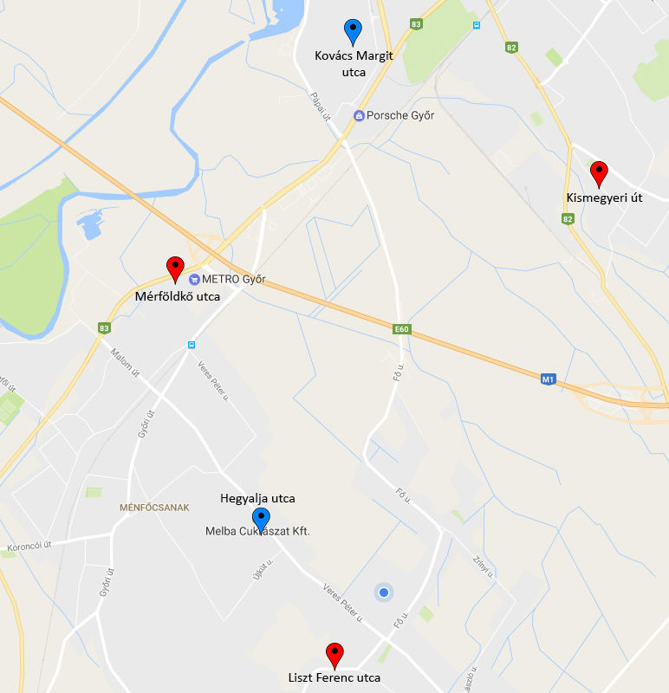

Adatok

**Üzemek:**

* F1 – Hegyalja u. 116
* F2 – Kovács Margit u. 21

**Boltok:**

* S1 – Mérföldkő utca
* S2 – Liszt Ferenc utca
* S3 – Kismegyeri út

|  |  |  |  |
| --- | --- | --- | --- |
|  | S1 | S2 | S3 |
| F1 | 3.2 | 2.1 | 8.3 |
| F2 | 3.9 | 10 | 4 |

**Távolságok (Km):**

|  |  |  |  |
| --- | --- | --- | --- |
| Termékek: | Elkészítési idők (Perc/db): | Ár (Ft) | Határidő (h) |
| Mignon | 3 | 315 | 1 |
| Mozart | 2.5 | 325 | 0.5 |
| Sacher | 2 | 320 | 2 |
| Schwarzwald | 2 | 350 | 4 |
| Tiramisu | 1.5 | 320 | 3.5 |
| Krémes | 1 | 240 | 3.65 |
| Dobos | 1.5 | 305 | 1.5 |
| Isler | 0.75 | 230 | 3 |
| Linzer | 0.6 | 200 | 2.5 |

**Napi kereslet (db):**

|  |  |  |  |  |  |  |  |  |  |
| --- | --- | --- | --- | --- | --- | --- | --- | --- | --- |
|  | Mignon | Mozart | Sacher | Schwarzwald | Tiramisu | Krémes | Dobos | Isler | Linzer |
| S1 | 10 | 5 | 5 | 15 | 7 | 20 | 0 | 4 | 4 |
| S2 | 0 | 12 | 10 | 10 | 8 | 15 | 4 | 5 | 10 |
| S3 | 0 | 0 | 15 | 30 | 25 | 15 | 0 | 12 | 2 |

**Nyitvatartások (h): Munka kezdete (h):**

|  |  |  |  |
| --- | --- | --- | --- |
|  | S1 | S2 | S3 |
| M | 7 | 8 | 8 |
| Tu | 8 | 9 | 7 |
| W | 8 | 8 | 8 |
| Th | 8 | 8 | 8 |
| F | 9 | 12 | 8 |

|  |  |  |
| --- | --- | --- |
|  | F1 | F2 |
| M | 4 | 4 |
| Tu | 4 | 4 |
| W | 3 | 5 |
| Th | 4 | 3 |
| F | 3 | 5 |

**Átlag fogyasztás:** 7 l/100km

**Üzemanyagár:** 350 Ft/l

**Átlagos sebesség:** 40 km/h

Matematikai modell

**Halmazok:**

|  |  |
| --- | --- |
| Megnevezés | Leírás |
| F ∈ Factories | Üzemeket tartalmazza |
| S ∈ Shops | Boltokat tartalmazza |
| D ∈ Days | Hét napjait tartalmazza |
| P ∈ Products | A gyártott termékeket tartalmazza |

**Paraméterek:**

|  |  |
| --- | --- |
| Megnevezés | Leírás |
| OpeningTimes ∀D,S-re | Boltok nyitvatartása naponta |
| WorkStarting ∀D,F-re | Üzemek nyitása naponta |
| Price ∀P-re | Termékek árai |
| Distance ∀F,S-re | Üzemek és boltok távolságai |
| Demand ∀S,P-re | Boltok kereslete az adott termékből |
| ProductionTime ∀P-re | Termékek gyártási ideje |
| ProductDeadline ∀P-re | Termékek határideje |
| MinProductNumber | Minimálisan szállítandó |
| AvgSpeed | Kiszállítás átlagsebessége |
| Consumption | Átlagos üzemanyag fogyasztás |
| FuelCost | Aktuális üzemanyagár |
| BigM | BigM Constraint paramétere |

**Változók:**

|  |  |
| --- | --- |
| Megnevezés | Leírás |
| Produce ∀D,F,P-re */integer/* | Adott nap, az adott üzem az adott termékből mennyit gyárt |
| Deliver ∀D,F,S,P-re */integer/* | Adott napon adott üzem adott boltba adott termékből mennyit szállít |
| DailyDelivery ∀D,F,S-re */integer/* | Adott napon adott üzem adott boltba összesen hány terméket szállít |
| ExistingDelivery ∀D,F,S-re */binary/* | Adott napon adott üzem adott boltba szállít-e |
| Start ∀D,F,P-re | Adott napon adott üzemben termékfajták gyártásának kezdeti ideje |
| Finish ∀D,F,P-re | Adott napon adott üzemben termékfajták gyártásának befejezési ideje |
| Prec ∀D,P1,P2,F-re */binary/* | Adott napon adott üzemben termékfajták precedenciája |
| Alloc ∀D,P,F-re */binary/* | Adott napon adott üzemben termékfajták gyártásának allokációja |
| ProductionTimeProductSum ∀D,P,F-re | Adott napon adott üzemben adott termékfajtára fordított össz. idő |
| ProductionTimeFactorySum ∀D,F-re | Adott napon adott üzemben a teljes termelésre fordított össz. idő |

Megszorítások

1. **Napi igények kielégítése:**∀D,P-re: ∑F Produce[D,F,P]=∑S Demand[S,P]
2. **Napi igények boltba juttatása:**∀D,S,P-re: Deliver[D,'F1',S,P]+Deliver[D,'F2',S,P]=Demand[S,P]
3. **Csak az szállítható, ami le is lett termelve:**∀D,P,F-re: ∑S Deliver[D,F,S,P]=Produce[D,F,P]
4. **DailyDelivery segédváltozó számolása:**∀D,F,S-re: ∑P Deliver[D,F,S,P])=DailyDelivery[D,F,S]
5. **Minimális darabszámnak meg kell lenni, ha létezik az adott szállítás**∀D,F,S-re: DailyDelivery[D,F,S]>=MinProductNumber*ExistingDelivery[D,F,S]
6. **Melyik szállítási útvonal létezik:**∀D,F,S-re: ExistingDelivery[D,F,S]*∑P Demand[S,P]>=DailyDelivery[D,F,S]
7. **Termékek allokációja az üzemekhez:**∀D,P-re: ∑F Alloc[D,P,F=2
8. **ProductionTimeProductSum segédváltozó kiszámítása:**∀D,P,F-re: Produce[D,F,P]*ProductionTime[P]=ProductionTimeProductSum[D,P,F]
9. **Gyártási sorrendek meghatározása:**∀D,F,P1,P2-re P1!=P2: Prec[D,P1,P2,F]+Prec[D,P2,P1,F]>=Alloc[D,P1,F]+Alloc[D,P2,F]-1
10. **Amely termék megelőzi a másikat a sorrendben, annak gyártása előbb befejeződik, mint a másik kezdete:**∀D,F,P1,P2-re P1!=P2: Start[D,F,P2] >= Finish[D,F,P1] - BigM*(1 - Prec[D,P1,P2,F])
11. **Időzítések kiszámítása üzemenként:**∀D,F,P-re: Finish[D,F,P]=Start[D,F,P]+Produce[D,F,P]*ProductionTime[P]
12. **Határidők betartása**∀D,F,P-re: Finish[D,F,P]<=ProductDeadline[P]
13. **ProductionTimeFactorySum segédváltozó kiszámítása:**∀D,F-re: ∑P ProductionTimeProductSum[D,P,F]=ProductionTimeFactorySum[D,F]
14. **Ha az adott üzem szállít adott boltba, akkor a gyártással időben el kell készülni, hogy oda érjenek a termékek nyitásra:**∀D,F,S-re: WorkStarting[D,F]+ProductionTimeFactorySum[D,F]+  
    (Distance[F,S]/AvgSpeed)<=OpeningTimes[D,S]+BigM*(1-(ExistingDelivery[D,F,S]))

Célfüggvény

**Maximalizáljuk a heti profitot az adott paraméterek mellett:**∀D-re: ∑P,F,S Deliver[D,F,S,P]*Price[P]-∑F,S ExistingDelivery[D,F,S]*  
Distance[F,S]*(Consumption/100)*FuelCost)->MAX!

Futtatási eredmények

A futtatási eredményeket nyers formában vizsga.out fájl, szerkesztve pedig a Futtatási eredmények excel fájl tartalmazza. A maximális elérhető heti profit: 71126.65 Ft.   
A precedencia mátrixok az excel fájlban találhatóak.

